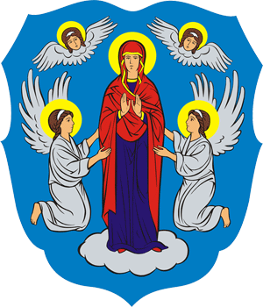

**МИНСКИЙ ГОРОДСКОЙ ИСПОЛНИТЕЛЬНЫЙ КОМИТЕТ**

**Главное управление идеологической работы,**

**культуры и по делам молодежи**

**ИТОГИ СОЦИАЛЬНО-ЭКОНОМИЧЕСКОГО РАЗВИТИЯ ГОРОДА МИНСКА**

**ЗА 2015 ГОД**

**Сборник информационных материалов**

**Минск 2016**

**СОДЕРЖАНИЕ**

|  |  |
| --- | --- |
| Экономика | 3 |
| Потребительский рынок | 7 |
| Ценовая политика | 9 |
| Жилищная политика | 10 |
| Пассажирский транспорт | 11 |
| Жилищно-коммунальное хозяйство | 13 |
| Бытовое обслуживание | 14 |
| Рынок труда и занятость населения | 16 |
| Труд и заработная плата | 17 |
| Социальная защита | 18 |
| Здравоохранение | 19 |
| Образование | 21 |
| Спорт и туризм | 23 |
| Молодежная политика | 25 |
| Культура | 27 |
| Природные ресурсы и окружающая среда | 29 |
| Идеологическая работа | 31 |
| Религия и национальности | 34 |

**ЭКОНОМИКА**

2015 год – завершающий год пятилетнего развития. За истекшую пятилетку темпы роста основных показателей в рамках Программы социально-экономического развития г. Минска на 2011-2015 годы сложились следующие: валового регионального продукта (далее – ВРП) г. Минска, как основного обобщающего показателя экономической деятельности города, – 107,6%, экспорта товаров и экспорта услуг – 133,4% и 156,4% соответственно, розничного товарооборота – 157,6%. Введено в эксплуатацию 5600,0 тыс. кв. м жилья., в экономику г. Минска привлечено более 7,0 млрд. долларов США прямых иностранных инвестиций на чистой основе (без учета задолженности прямому инвестору за товары, работы, услуги), реальная заработная плата выросла на 47,8%.

ВРП г. Минска за 2015 год сложился в объеме 226,2 трлн. рублей с тенденцией роста к первому полугодию на 1,6 процентных пункта и составил 95,5%. **Город Минск стал единственным регионом республики, обеспечившим ежемесячный рост добавленной стоимости во втором полугодии 2015 года. Доля г. Минска превысила четверть (26,0%) в формировании валового внутреннего продукта республики.**

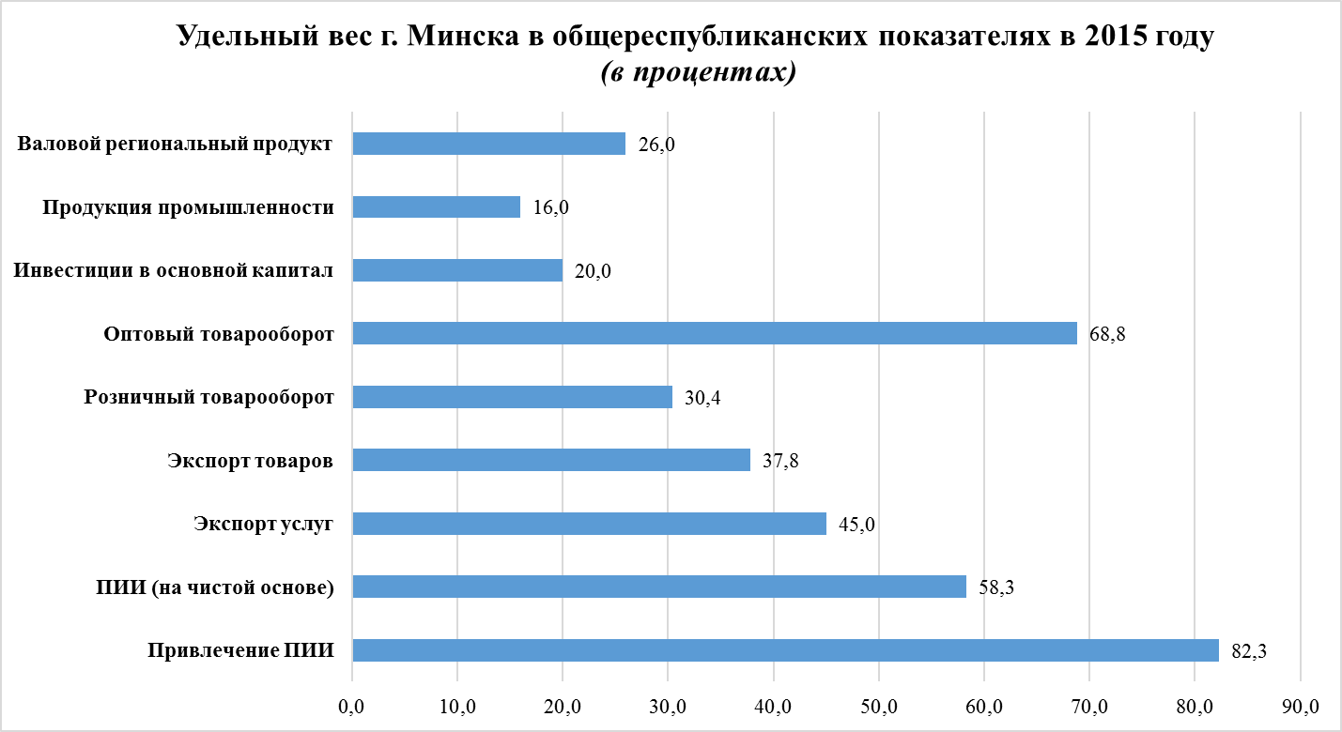

Положительный вклад в формирование ВРП г. Минска преимущественно внесли виды экономической деятельности сферы услуг: «торговля; ремонт автомобилей, бытовых изделий и предметов личного пользования» (удельный вес в ВРП – 22,9%, темп роста – 102,8%), «финансовая деятельность» (8,1% и 109,1%), «здравоохранение и предоставление социальных услуг» (2,5% и 106,2%), «государственное управление» (1,1% и 101,1%).

Определяющее влияние на динамику ВРП города оказала «обрабатывающая промышленность», удельный вес которой составил 16,5%.

Индекс промышленного производства по итогам работы за 2015 год составил 86,7%, обеспечивая поступательный рост во втором полугодии на 4,1 п.п. к январю-июню 2015 г.

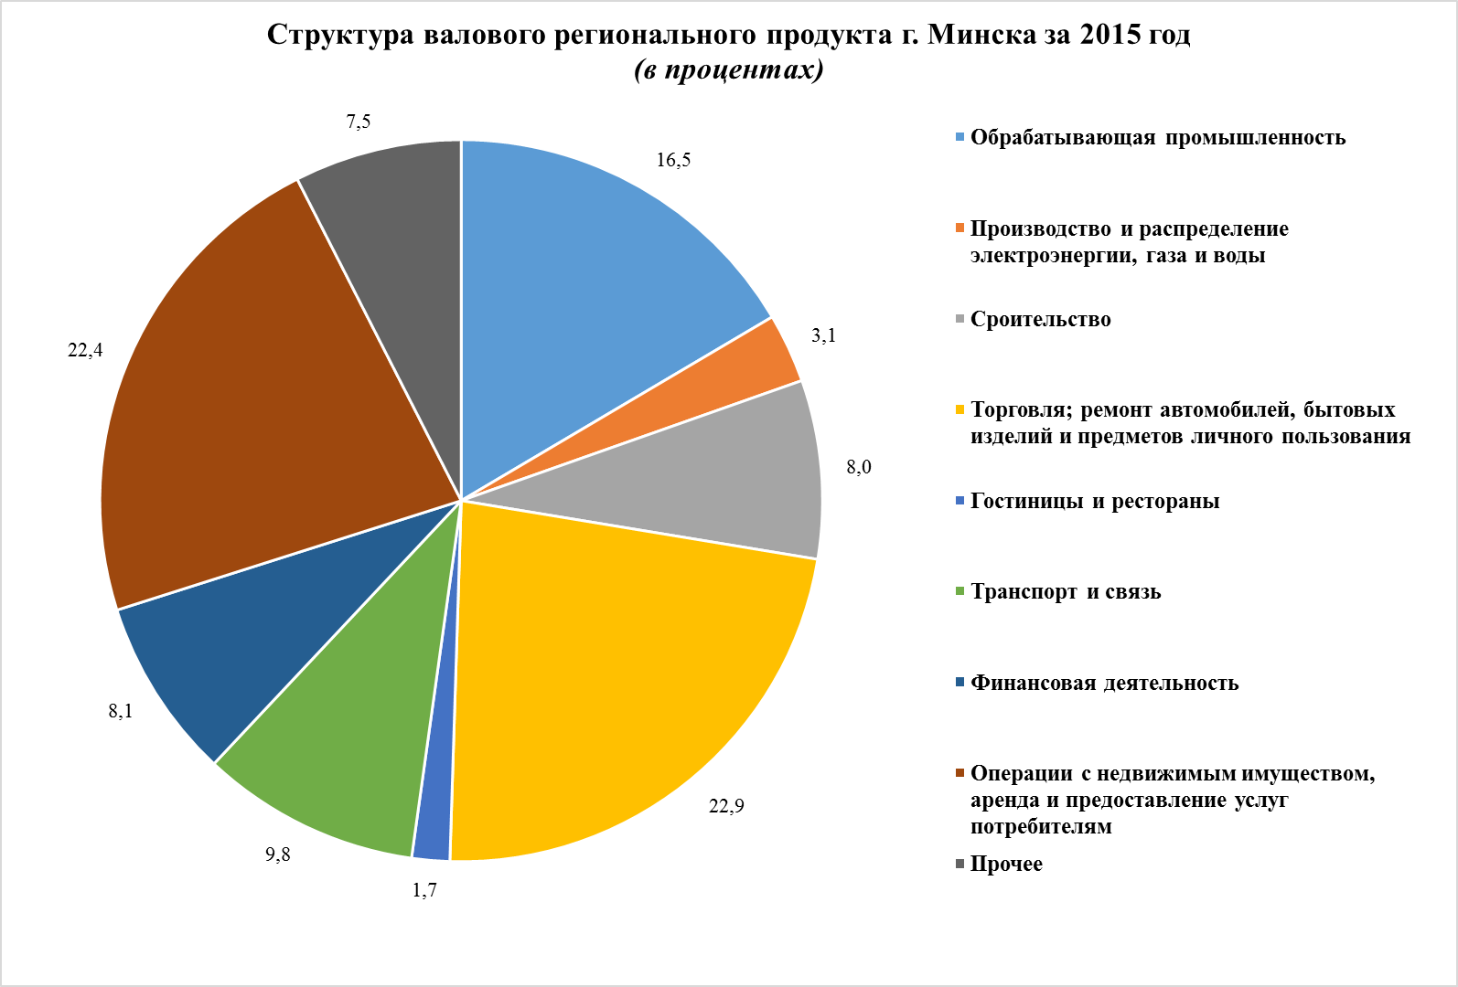

В г.Минске созданы благоприятные условия для развития действующих и создания новых производств: в 2015 году зарегистрировано 887 новых субъектов хозяйствования производственной направленности.

В столице осуществляют деятельность 8 бизнес-инкубаторов, которые предлагают малым предприятиям определенные льготы по арендной плате. На их площадях размещено 253 предприятия, в том числе в 2015 году размещено 32 новых предприятия и создано более 100 новых рабочих мест.

Удельный вес налоговых поступлений от субъектов малого и среднего предпринимательства, включая индивидуальных предпринимателей, в общих поступлениях в бюджет в 2015 году составил 32,9% (2014 год – 32,2%) или 28,0 трлн. рублей и в расчете на одного плательщика – 244,8 млн. рублей.

В 2015 году из бюджета города на финансовую поддержку субъектов малого предпринимательства направлено более 21,6 млрд. рублей: выдано 8 льготных кредитов для финансирования инвестиционных проектов, 13 субсидий для возмещения части расходов по участию в выставочно-ярмарочных мероприятиях, 2 субсидии для возмещения части процентов за пользование банковским кредитом.

В сфере **внешнеэкономической деятельности** в 2015 году обеспечена сбалансированность внешнеэкономической деятельности организаций г. Минска: темп экспорта товаров и услуг превысил темп импорта – 89,7% и 71,7% соответственно. Отрицательное сальдо внешнеторгового баланса сократилось на 2,6 млрд. долларов США. **Среди регионов республики г.Минск занял первое место по темпу экспорта товаров и второе место по темпу экспорта услуг.**

Экспорт товаров организаций, подчиненных Мингорисполкому, и юридических лиц без ведомственной подчиненности обеспечивался с положительной динамикой с 72,0% в январе 2015 г. до 95,4% в январе-ноябре 2015 г. Сальдо внешней торговли товарами сложилось отрицательное – «минус» 5067,1 млн. долларов США.

Российская Федерация по-прежнему оставалась основным торговым партнером (удельный вес – 61,4%). Экспорт на рынок Российской Федерации осуществляли 2151 из 3086 предприятий-экспортеров г. Минска по 813 товарным позициям на 998,4 млн. долларов США (темп – 87,7%).

В целом внешняя торговля коммунальных организаций и юридических лиц без ведомственной подчиненности осуществлялась с 200 странами мира, экспортные поставки – в 119 стран.

Рост экспорта произошел по таким товарным позициям, как: грузовые автомобили (рост в 1,3 раза, на 7,7 млн. долларов США), лесоматериалы (в 1,6 раза, на 6,9 млн. долларов США), полиэтилен (в 1,1 раза, на 4,2 млн. долларов США), рыба готовая или консервированная (в 27,5 раза, на 21,7 млн. долларов США), тракторы (в 1,3 раза, на 6,8 млн. долларов США), краски и лаки (в 2256,3 раза, на 33,8 млн. долларов США).

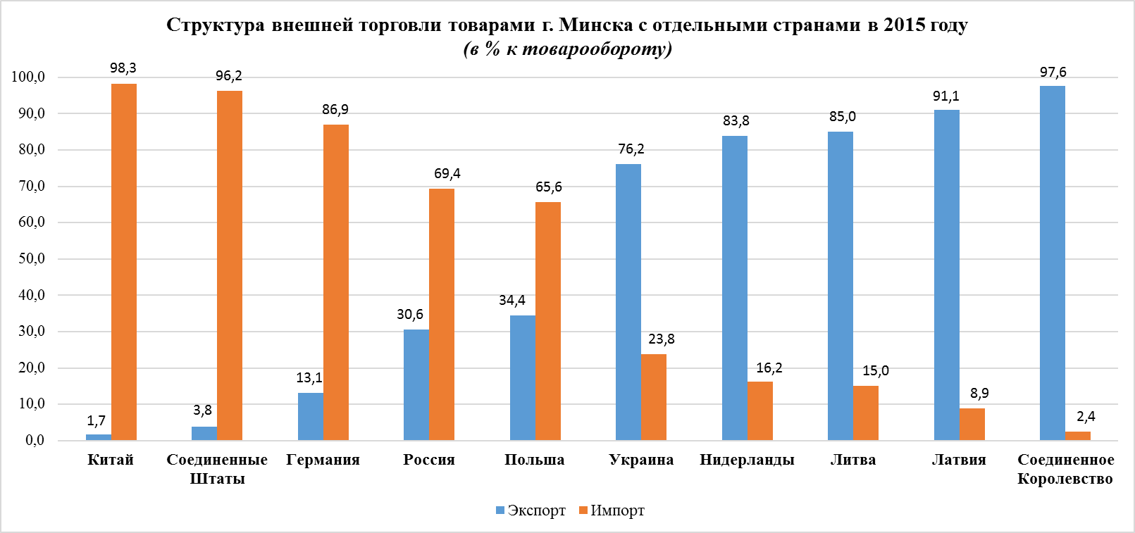

Наибольший рост экспорта услуг обеспечен по компьютерным, телекоммуникационным и информационным услугам, доля экспорта которых составляет 29,0% (707,7 млн. долларов США с темпом роста 117,3%).

География поставок расширилась за счет Боливии (поставка на 75,8 тыс. долларов США печатных машин). Значительно увеличились экспортные поставки в Анголу (в 224,3 раза), Уганду (в 58,9 раза), Нигерию (в 55,3 раза), Виргинские острова (в 19,2 раза), Сенегал (в 11,1 раза), Мали (в 10,1 раза).

В 2015 году проведена масштабная работа по развитию **международного экономического сотрудничества** – по участию в визитах деловых кругов и приему зарубежных делегаций. В апреле 2015 года состоялся визит официальной делегации г. Риги и латвийских предпринимателей во главе с Председателем Рижской думы Ушаковым Н.В. в г. Минск. Проведены встречи с делегациями Владимирской области, г. Омска, г. Мурманска, г. Ульяновска, рядом делегаций из КНР, Пакистана.

В сентябре 2015 г. в г. Милане в рамках Национальной выставки «ЭКСПО-2015» прошел День Минска, а в ноябре 2015 г. – Дни Минска в г.Санкт-Петербурге.

В 2015 году КУП «Минсквнешторгинвест» проведено 37 выставок-ярмарок белорусских товаров за пределами Республики Беларусь, реализовано продукции на сумму свыше 5,0 млн. долларов США.

Важнейшим приоритетом развития г. Минска остаются инвестиции, привлекаемые в экономику столицы. Благодаря постоянно проводимой работе по совершенствованию инвестиционной деятельности привлечено **прямых иностранных инвестиций** на чистой основе на сумму 822,0 млн. долларов США или 58,3% от объема привлеченных инвестиций в целом по республике, прямых иностранных инвестиций – 4484,7 млн. долларов США и 82,3% соответственно.

За 2015 год объем освоения инвестиций в основной капитал составил 41,2 трлн. рублей. В структуре инвестиций в основной капитал 56,0% инвестиций занимают строительно-монтажные работы – 23,1 трлн. рублей, затраты на приобретение машин, оборудования, транспортных средств – 30,6% и 12,6 трлн. рублей.

В 2015 году в г. Минске 22,1% общего объема инвестиций в основной капитал было направлено на реконструкцию и модернизацию действующих объектов основных средств, что на 1,9 п.п. выше уровня 2014 года.

В центре градостроительной стратегии развития г. Минска – жилищное строительство. По итогам 2015 года задание по вводу в эксплуатацию общей площади жилья выполнено с превышением (1036,2 тыс. кв. м при задании 740,0 тыс. кв. м).

**ПОТРЕБИТЕЛЬСКИЙ РЫНОК**

По итогам работы за 2015 год в сфере торговли столицы достигнуты следующие показатели: **розничный товарооборот** составил 105,5 трлн. рублей, или 102,7% в сопоставимых ценах к уровню прошлого года; **оптовый товарооборот** сложился в сумме 411, 7 трлн. рублей с темпом роста 102,7% в сопоставимых ценах к уровню прошлого года. По данным показателям город Минск занимает первое место среди регионов республики.

|  |  |  |  |
| --- | --- | --- | --- |
|  | Удельный вес областей и г. Минска в республиканском объеме розничного товарооборота, в % | 2015 г., млрд. руб.  (в текущих ценах) | 2015 г. в % к 2014 г.  (в сопоставимых ценах). |
| Республика Беларусь | 100 | 347 256,1 | 100,2 |
| Области и г. Минск: |  |  |  |
| Брестская | 12,3 | 42 839,4 | 98,2 |
| Витебская | 11,5 | 39 826,9 | 97,8 |
| Гомельская | 11,9 | 41 331,3 | 99,2 |
| Гродненская | 10,7 | 37 186,6 | 98,8 |
| г. Минск | 30,4 | 105 510,3 | 102,7 |
| Минская | 14,4 | 49 990,2 | 101,0 |
| Могилевская | 8,8 | 30 571,4 | 99,6 |

**Розничная торговая сеть** г. Минска располагает 5612 магазинами (общей торговой площадью 903 тыс.кв.м), из них: 1520 – продовольственных (370 тыс.кв.м), 4092 – непродовольственных (533 тыс.кв.м.), 79 торговых центров (182 тыс.кв.м), 23 рынка.

Столицу обслуживают 30 супермаркетов и 21 гипермаркет, из них 2 на внешней стороне МКАД («Бигз» СООО «Баниар» и ООО «Евроторг»).

**Сеть общественного питания** насчитывает 2506 объектов общественного питания на 157 тыс. мест, в том числе в общедоступной сети – 1710 объектов на 87,8 тыс. мест.

Обеспеченность торговыми площадями по итогам 2015 года составила 600 кв.м. на одну тысячу человек и 45 мест в общедоступной сети общественного питания.

За 2015 год открыт 541 объект торговли и общественного питания: 380 магазинов общей торговой площадью 49 тыс.кв.м., 8 торговых центров – 87 тыс.кв.м., многофункциональный комплекс «ЛенiнГрад» – 9 тыс.кв.м, 152 объекта общественного питания на 6966 мест.

Наиболее значимым для столицы стало открытие современных многофункциональных торговых центров «Корона», «Магнит», «Тивали», «Караван», «МОМО», «Аутлето», многофункционального комплекса «ЛенiнГрад», гипермаркетов «Бигз» и «Гиппо».

Строительство подобных центров с широким функциональным набором помещений позволяет комплексно удовлетворять потребности населения в товарах и услугах.

Наряду с крупными торговыми объектами в столице развивается **сеть магазинов «шаговой доступности»**, которые предлагают населению товары повседневного спроса и ориентированы на широкие слои населения.

*Справочно: в 2015 году открыты магазины формата «у дома»: ОДО «Виталюр» (Логойский тракт, 30/4, ул. Волоха, 2, ул. Пушкина, 24а, пр. Голодеда, 13), ООО «Евроторг» (ул. Колесникова, 18, ул. Есенина, 141 и Старовиленский тракт, 77), магазин «Продукты» УП «Арижен» (ул. Одоевского, 115а), мини-магазин «У дома» ООО «Вираторгпродукт» (ул. Лидская, 14), магазины парфюмерно-косметических товаров «Мила» ОДО «ПарфюмТрейд» (ул. Сурганова, 29, пр. Дзержинского, 106, пр. Партизанский, 56/2, бул. Тракторостроителей, 5 и ул. Немига, 12а/1) и др.*

Таким образом, сохраняется положительная динамика роста и развития инфраструктуры объектов торговли и общественного питания, а также обеспеченности торговыми площадями и местами в объектах общественного питания.

За 2015 год совместно с промышленностью проведено 6910 организационно-рекламных мероприятий, способствующих увеличению объемов продаж товаров, в том числе 1120 выставок-продаж, 2850 распродаж непродовольственных товаров по сниженным ценам на 10-80% и 1020 выставок-дегустаций и 1920 других неценовых промо-акций (вручение подарков при совершении покупки, рекламные игры, конкурсы, лотереи, сэмплинг).

Обеспечено торговое обслуживание 490 общегородских, спортивных мероприятий, в котором приняли участие 10890 субъектов торговли и общественного питания. Общий товарооборот составил 112 млрд. рублей. Проведено в г. Минске 380 ярмарок, из них 225 сельскохозяйственных ярмарок.

**ЦЕНОВАЯ ПОЛИТИКА**

Индекс потребительских цен (далее – ИПЦ) по г. Минску за январь-декабрь 2015 года составил:

на продукты питания, алкогольные и безалкогольные напитки, табачные изделия – 110,7%;

на непродовольственные товары – 114,9%;

на услуги – 113,9%.

Ситуация с ценами на основные группы продовольственных товаров остается стабильной. ИПЦ по г. Минску на мясо и мясопродукты составил 99,87%, молоко и молочные продукты – 98,82%, сыры – 98,9%, масло животное – 103,15%, мука пшеничная – 96,92%, картофель – 98,56%.

**Одним из эффективных и действенных механизмов обеспечения ценовой доступности товаров** **(услуг)** на потребительском рынке является:

насыщение потребительского рынка достаточным количеством конкурентоспособных отечественных товаров;

регулярное проведение стоковых акций, ярмарок-распродаж отечественных товаров по сниженным ценам и других мероприятий, проводимых торговыми организациями совместно с производителями.

Так, в целях привлечения покупателей более низкими ценами, производители совместно с торговыми организациями проводят работу по снижению отпускных и розничных цен (распродажи, различные акционные мероприятия), в том числе путем предоставления скидок на отдельный ассортимент:

в магазинах «Радзивиловский» на ряд продовольственных товаров от 20% до 55% (в рождественские и новогодние дни специальная праздничная акция);

в магазинах «Евроопт» более 500 наименований товаров – до 50%;

в фирменных магазинах ОАО «Центр Моды» на швейные изделия – 15-20%;

в фирменных магазинах ОАО «Коминтерн» на весь ассортимент мужской одежды – 10%.

В универмагах столицы на постоянной основе проводятся единые дни скидок до 20% на непродовольственные товары.

В целях насыщения потребительского рынка г. Минска плодоовощной продукцией, а также стабилизации сложившегося уровня цен, начиная с сентября по ноябрь 2015 года в Минске проводились еженедельные сельскохозяйственные ярмарки «выходного дня» по реализации плодоовощной, мясомолочной, консервной и другой продукции. К участию в осенних ярмарках были привлечены тепличные хозяйства г. Минска и Минской области. Была организована широкая распродажа сельскохозяйственной продукции с автомашин на площадках во всех административных районах г. Минска.

**ЖИЛИЩНАЯ ПОЛИТИКА**

В городе Минске в 2015 году введено в эксплуатацию 1 036 191 кв.м. общей площади жилья, в том числе 966 693 кв.м. в многоквартирных домах.

На 01.01.2016 на учете нуждающихся в улучшении жилищных условий в администрациях районов г. Минска состояло 218 270 семей.

Из общего количества граждан, состоящих на учете нуждающихся в улучшении жилищных условий, 428 семей имеют право на получение жилых помещений социального пользования. Из них 198 семей имеют право на внеочередное получение такого жилья, в том числе 158 граждан из числа детей-сирот и детей, оставшихся без попечения родителей; 23 малообеспеченных инвалида 1, 2 группы и 15 неработающих одиноких инвалидов.

За прошедший год граждане, состоящие на учете нуждающихся в улучшении жилищных условий в администрациях районов г. Минска, направлены на строительство 153 квартир общей площадью 10797 кв.м. в домах ЖСПК, 643 квартир общей площадью 45748 кв.м. в домах, строящихся по долевому участию. Кроме того, очередникам администраций распределены 32 квартиры общей площадью 2396 кв.м. в двух домах, построенных по госзаказу, а также предоставлено 709 жилых помещений социального пользования.

На 01.01.2016 на учете нуждающихся в улучшении жилищных условий состояла 4161 многодетная семья, из них: 1305 семей направлены на строительство жилья (в том числе 53 – из числа принятых на учет в 2015 году).

В настоящее время фонд жилых помещений коммерческого использования в г.Минске насчитывает более 5,2 тыс. квартир, из них: 2275 – во вновь построенных домах, включая 263 квартиры, предоставленные во исполнение поручения Главы государства работникам резидентов Парка высоких технологий; 1029 квартир в жилом комплексе «Магистр» – работникам из числа профессорско-преподавательского состава, научной и творческой интеллигенции.

В соответствии с законодательством 10% жилья коммерческого использования выделяется для предоставления по индивидуальным ходатайствам военнослужащим государственных органов, имеющих воинские формирования; 30% – категориям граждан, имеющим первоочередное право на предоставление такого жилья; 60% – для предоставления на общих основаниях.

**ПАССАЖИРСКИЙ ТРАНСПОРТ**

Производственная база ГП «Минсктранс» на 01.01.2016 насчитывает 1644 автобуса (в том числе 78 автобусов малой вместимости), 973 троллейбуса и 138 трамвайных вагонов.

Работа коммунального пассажирского транспорта в городе организована на 197 автобусных, 60 троллейбусном и 5 трамвайных маршрутах. Также предприятие обслуживает 232 пригородных, 44 междугородных и 21 международный маршрут.

Услугами наземного коммунального пассажирского транспорта ежедневно пользуются более 1,3 миллиона человек.

С целью создания безбарьерной среды в городе Минске государственное предприятие «Минсктранс» оказывает транспортные услуги инвалидам-колясочникам и инвалидам с нарушениями опорно-двигательного аппарата на специальных переоборудованных автобусах малой вместимости.

В городе для предоставления объективной оперативной информации об ожидаемом времени прибытия пассажирских транспортных средств на остановочных пунктах установлено 76 светодиодных табло, из них 56 табло в 2015 году. Кроме того, установлено 23 мультимедийных электронных табло, из них 20 – в 2015 году, которые в онлайн-режиме позволяют следить за движением общественного транспорта.

С внедрением автоматизированной системы оплаты и контроля проезда в столице (далее – АСОКП) пассажиру предоставлена новая форма оплаты проезда, которая позволяет выбрать для себя наиболее удобный и экономичный вариант. Благодаря внедренной системе количество предлагаемых пассажирам тарифов (видов проездных билетов) на городских перевозках увеличилось с 96 до 226 видов, на одну бесконтактную смарт-карту (БСК) можно записать до 6 разных тарифов.

Государственное предприятие «**Минский метрополитен**» имеет 29 станций (15 станций – на 1-й (Московской) линии и 14 – на 2-й (Автозаводской) линии метрополитена) с 51 вестибюлем, в том числе 9 станций с 31-м эскалатором и 12 станций с путевым развитием. Эксплуатационная длина пути составляет 37,285 км в двухпутном исчислении. Всего длина путей с тупиками и путевым развитием депо составляет 102,217 км.

Инвентарный парк вагонов составляет 361 единицу, из которых сформированы 37 (1-я линия) и 35 (2-я линия) пятивагонных составов.

Ежедневно услугами метрополитена пользуется около 900,0 тысяч человек. Интервалы движения поездов в час «пик» составляют 2 минуты на 1-й и 2-й линиях метрополитена.

Общий объем перевозок за 2015 год составил 305,3 млн. человек. Удельный вес метрополитена в перевозках пассажиров городскими видами транспорта за прошедший год составил 39,3%. Несмотря на относительную молодость по объемам перевозок занимает 4-е место среди 16 метрополитенов бывшего Союза, уступая только Москве, Санкт-Петербургу, Киеву и имеет высокие технико-эксплуатационные показатели.



С целью создания безбарьерной среды станции метрополитена оборудованы лифтами для выхода на платформу – 9 станций (всего 23 лифта), платформами подъемными с наклонным перемещением для инвалидов – 9 станций (всего 26 платформ), лестничными подъемниками гусеничного типа – 13 станций (всего 13 подъемников).

Объем выполненной транспортной работы за 2015 год составил 7583,4 млн. машино-место-км. По линиям метрополитена за 2015 год проследовало 426 250 поезда, в среднем за сутки проследовало 1168 поезда.



**ЖИЛИЩНО-КОММУНАЛЬНОЕ ХОЗЯЙСТВО**

В 2015 году в г. Минске выработаны и реализуются мероприятия по совершенствованию структуры управления жилищно-коммунального хозяйства ГО «Минское городское жилищное хозяйство» и УП «ЖРЭО районов г. Минска».

В течение 2015 года осуществлена реализация ряда мероприятий по совершенствованию жилищно-коммунального хозяйства:

разделение функции заказчика и подрядчика при оказании жилищно-коммунальных услуг и создание в районах города службы заказчика в форме коммунального унитарного предприятия «Жилищное коммунальное хозяйство района»;

укрупнение существующих жилищно-эксплуатационных участков – подрядчиков. Укрупненные ГП ЖЭУ являются хозрасчётными организациями;

создание Единой диспетчерской службы с круглосуточным режимом работы и трехзначным телефонным номером 115 и переход на круглосуточное обслуживание жилищного фонда силами УП «Городская аварийная служба».

С 02.11.2015 года начала работу в полном объеме Единая диспетчерская служба и номер 115 стал доступен для жителей всех районов г. Минска. Доступ на телефонный номер обеспечен по всем современным каналам связи: телефонный вызов, использование мобильного приложения, через интернет. Круглосуточное обслуживание жилищного фонда силами УП «Городская аварийная служба» осуществляется 3-мя линейными отделениями, что позволит сократить прибытие бригады в течение 30 минут и, как результат, не только локализация аварийной ситуации, но и выполнение ремонтно-восстановительных работ;

создание филиала «Единый расчетно-справочный центр г. Минска. В структуре КУП «Центр информационных технологий Мингорисполкома» создано подразделение филиал «Единый расчетно-справочный центр г. Минска» (далее – Единый расчетно-справочный центр), в состав которого вошли 43 существующих при УП ЖРЭО районов г. Минска уже созданных расчетно-справочных центра;

изменение подходов в работе с населением – начал работу интернет- портал 115.бел. Портал дает возможность легко и быстро отправлять запросы повседневного текущего характера, касающиеся жилищно-коммунального обслуживания и городского хозяйства, в Контакт-центр ЖКХ г. Минска с привязкой соответствующей проблемы к карте города. Также пользователям предоставлена возможность просматривать список своих запросов, статус работы по ним, и анализ результатов выполненной работы в формате изображений «было» и «стало».

В 2015 году ввод площади после капитального ремонта жилищного фонда выполнен на 100% от плана года и составил 670,0 тыс.кв.м. Израсходовано 934,4 млрд. рублей, в том числе бюджет – 679,7 млрд. рублей, отчисления населения и арендаторов – 254,7 млрд. рублей.

С учетом выделенных финансовых средств в размере 52,45 млрд. рублей в 2015 году выполнена замена 147 лифтов (в 2014 г. – 138).

УП ЖРЭО районов г. Минска, КУП ЖКХ Партизанского, Первомайского районов г. Минска выполнены следующие виды работ по благоустройству, в том числе с участием населения и с привлечением их средств:

|  |  |  |  |  |  |  |
| --- | --- | --- | --- | --- | --- | --- |
| Год | Благоустроено дворов,  кол-во | Обустроено парковок,  маш./мест | | Уст.дет.оборудования, ед. | Установлено  МАФ, ед. | Уложено асфальта,  тыс. кв.м |
| всего | в т.ч. за средства автовладельцев |
| 2015 | 582 | 5636 | 186 | 375 | 1498 | 121,0 |

В целях обеспечения надлежащего санитарного содержания внутридворовых территорий города и негативного влияния на окружающую среду и здоровье людей жилищно-эксплуатационными организациями организован раздельный сбор бытовых отходов.

В результате проведенных мероприятий за 2015 год собрано от населения и отсортировано на линиях сортировки УП «Экорес» 11759,4 тонны вторичных материальных ресурсов, а именно: макулатура – 4317,9 тонн, стеклоотходы – 5 015,1 тонн, полимеры – 1993,2 тонны, шины – 433,2 тонны.

В 2015 году проведено 3953 собрания с жителями жилых домов по заключению договоров на ремонт подъездов. Всего отремонтировано 3519 (2014 –3208) подъездов на сумму 23 124,64 млн. рублей, по текущему ремонту, финансируемому за счет средств жителей, отремонтировано 3381 подъезд на сумму 20 330,23 млн. рублей.

**БЫТОВОЕ ОБСЛУЖИВАНИЕ**

**Бытовые услуги населению** в г. Минске оказывают более 4600 субъектов хозяйствования, из них индивидуальных предпринимателей – 2107. Сеть структурных подразделений насчитывает свыше 3900 объектов, создано 24070 рабочих мест. **Сегодня город Минск по-прежнему занимает лидирующее положение в республике по объему оказанных услуг, значимость города в объеме бытовых услуг республики составляет порядка 30%.**

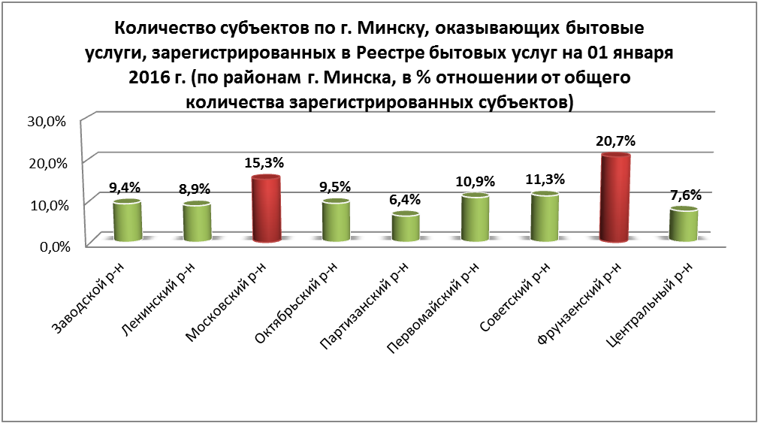

В структуре реализованных бытовых услуг наибольший удельный вес занимают услуги по техническому обслуживанию и ремонту автомобилей, услуг парикмахерских (более 50%).

В целях стимулирования роста потребления услуг организациями бытового обслуживания проводятся различные акции, организована продажа подарочных сертификатов и купонов со скидками от 30% до 90% к действующим тарифам (на услуги парикмахерских, автосервиса, услуги бань, фотоуслуги, прокат спортивного инвентаря, услуги химчистки и др.). На 01.01.2016 в сети Интернет размещено более 1100 предложений на оказание бытовых услуг со скидкой.

Для поддержания социально незащищенных групп населения организациями бытового обслуживания на постоянной основе предоставляются скидки по всем основным видам бытовых услуг в размере 10–50%. За 2015 год со скидками обслужено более 100 тыс. человек на сумму более 6,5 млрд. руб. (услуги парикмахерских, прачечных, бань, фотоуслуги, мастерских по ремонту обуви, одежды и др.). Дополнительно проведены специальные акции к праздничным датам со снижением тарифов для отдельных категорий граждан до 100%.

**Сфера гостиничного обслуживания** города Минска представлена 47 гостиницами и гостиничными комплексами, 9 хостелами. Единовременная вместимость гостиниц на 01.01.2016 составляет 5,5 тыс. номеров (10,0 тыс. мест).

*Справочно: в 2015 году введено в эксплуатацию 2 гостиницы: «ГринСити» (ул. Притыцкого, 156 – СООО «ЕвроСтэпГрупп») и «Хэмптон» сети «Хилтон» (ул. Толстого, 8 – ИИСУП «Амтел-Пропертис Девелопмент Бел»).*

**РЫНОК ТРУДА И ЗАНЯТОСТЬ НАСЕЛЕНИЯ**

По текущей оценке **в экономике г. Минска** **занято 1079 тыс**. человек, до 60% из которых (626 тыс. человек) работают в организациях основного сектора экономики (без учёта малого бизнеса). По сравнению с аналогичным периодом 2014 года число работников основного сектора экономики снизилось на 11,7 тыс. человек. В производственном секторе снижение было более значительным – 15 тыс. человек.

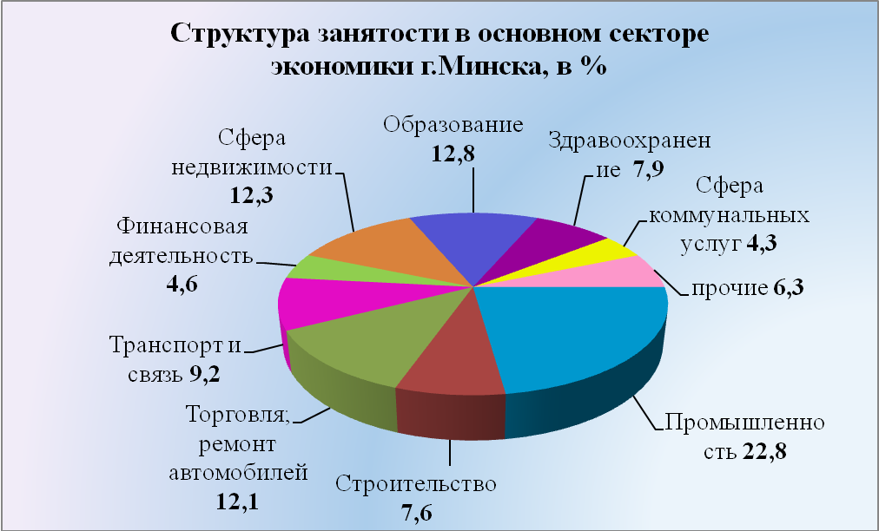

В 2015 году в государственную службу занятости в г. Минске за содействием обратилось 25,7 тыс. граждан, из них 20,5 тысячи получили статус безработного. Общая численность регистрирующихся безработных, по сравнению с 2014 годом, возросла почти в 2 раза. Каждый третий обращается в службу занятости повторно или более трёх раз. По данным на 01.01.2016 в Минске 6,8 тыс. человек продолжают являться официальными безработными.

Рынок труда города в 2015 году был отмечен сокращением спроса экономики на рабочую силу. На 01.01.2016 в базе данных вакансий насчитывалось 8,6 тыс. свободных рабочих мест.

В отраслевом разрезе преобладали вакансии, заявленные организациями здравоохранения и предоставления социальных услуг (20%), строительства (19%), организациями, осуществляющими операции с недвижимостью (16%) и промышленности (10%).

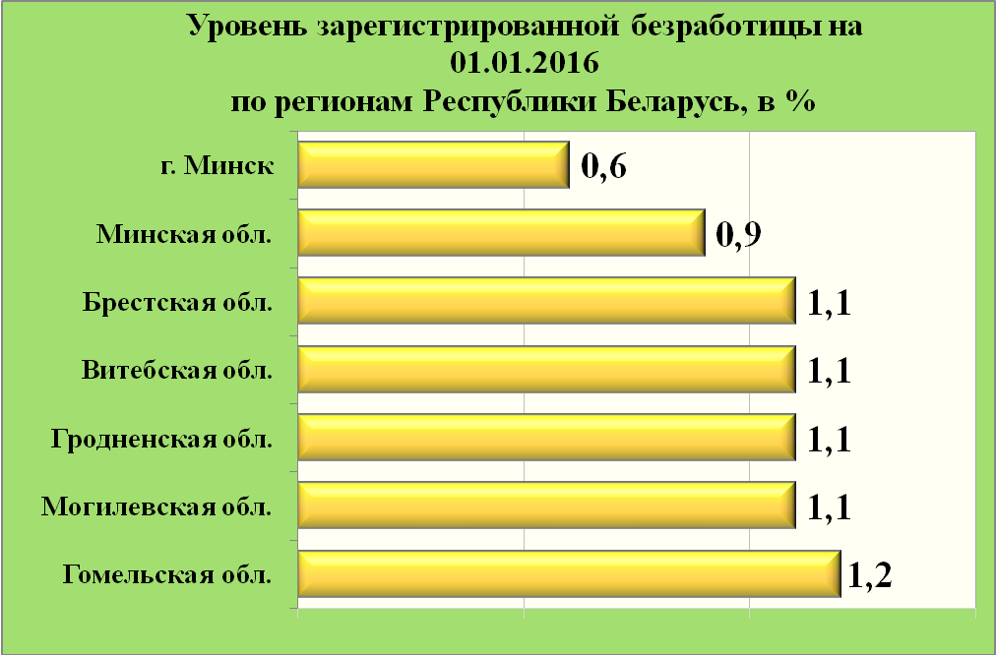

Одним из индикаторов рынка труда является показатель безработицы. В г. Минске на 01.01.2016 уровень регистрируемой безработицы составил 0,6% численности экономически активного населения и остается самым низким среди регионов республики.

**ТРУД И ЗАРАБОТНАЯ ПЛАТА**

За январь-декабрь 2015 года **номинальная среднемесячная заработная плата** работников г. Минска сложилась на уровне 9158,7 тыс. рублей, в том числе за декабрь – 10462,7 тыс. рублей, что на 36,3% выше номинальной начисленной заработной платы за январь-декабрь 2015 года в целом по республике (6718,7 тыс. рублей).

По сравнению с соответствующим периодом 2014 года, рост номинальной среднемесячной заработной платы составил 13,6%, реальная заработная плата с учетом индекса потребительских цен увеличилась на 0,1%. Наиболее высокооплачиваемыми остаются работники финансовой сферы, строительной отрасли, промышленности, транспорта и связи.

**Среднемесячная заработная плата работников бюджетных организаций г. Минска** за январь-декабрь 2015 года составила 6757,1 тыс. рублей, в том числе в декабре – 8099,3 тыс. рублей. По сравнению с соответствующим периодом 2014 года, темп роста номинальной заработной платы работников бюджетных организаций составил 115,6%%, реальная заработная плата с учетом индекса роста потребительских цен возросла на 1,9%.

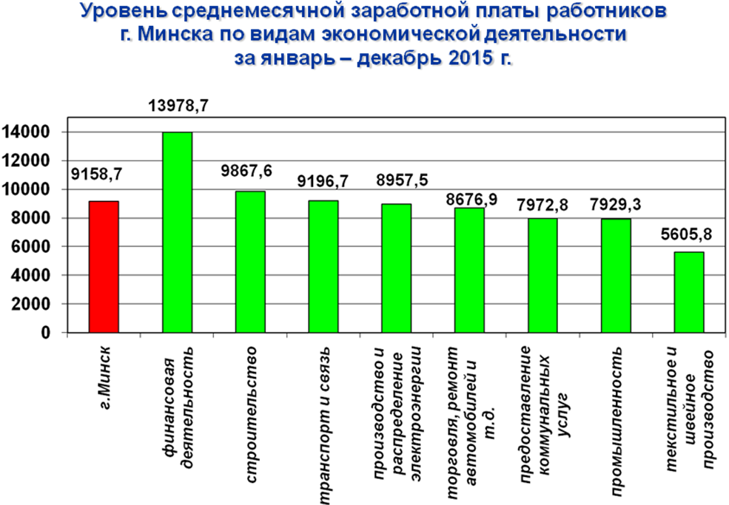

**СОЦИАЛЬНАЯ ЗАЩИТА**

В органах социальной защиты города Минска на 01.01.2016 на учете состоит 474 077 получателей пенсий.

**Средний размер пенсии** в столице в 1,9 раза превышает бюджет прожиточного минимума в среднем на душу населения (1 567 810 руб.) и в 2,5 раза – бюджет прожиточного минимума для пенсионеров (1 195 080 руб.).

|  |  |  |  |  |
| --- | --- | --- | --- | --- |
| Регион | Численность получателей пенсий всех видов | средний размер пенсии | | |
| всех видов | трудовых | социальных |
| Республика Беларусь | 2 592 768 | 2 805 727 | 2 839 400 | 1 408 802 |
| г. Минск | 474 077 | 2 953 476 | 2 989 325 | 1 406 189 |
| Минская область | 394 495 | 2 790 776 | 2 824 753 | 1 411 846 |
| Брестская область | 381 466 | 2 679 531 | 2 711 772 | 1 422 053 |
| Витебская область | 348 737 | 2 777 736 | 2 810 278 | 1 397 258 |
| Гродненская область | 295 786 | 2 753 449 | 2 783 278 | 1 434 776 |
| Гомельская область | 395 830 | 2 843 363 | 2 879 730 | 1 397 646 |
| Могилевская область | 302 377 | 2 786 943 | 2 819 472 | 1 394 558 |

В Минске соблюдены стандарты в области социального обслуживания населения. В каждом из 9 административных районов города функционирует территориальный центр социального обслуживания населения.

В 2015 году территориальными центрами оказано 47379 разовых социальных услуг. Гуманитарная помощь оказана 3925 нуждающимся гражданам. Проведено бесплатное юридическое консультирование 3238 гражданам из числа социально уязвимых категорий населения.

Государственная адресная социальная помощь в 2015 году по г.Минску оказана 29 762 чел. на общую сумму 72,2 млрд. рублей.

**Материальную помощь** из средств Фонда социальной защиты населения Министерства труда и социальной защиты Республики Беларусь всего по г.Минску в 2015 году получили 7835 человек на общую сумму 7,5 млрд. рублей.

Организация жизнедеятельности граждан, пребывание которых в домашних условиях по ряду причин невозможно, в городе Минске обеспечивается сетью стационарных учреждений социального обслуживания, включающей 9 учреждений, в которых проживает 2576 человек в возрасте от 5 до 98 лет.

В целях сохранения для пожилых людей и инвалидов семьи, а также оказания помощи семьям, воспитывающих детей-инвалидов домами-интернатами проводится работа по предоставлению стационарозамещающих социальных услуг: краткосрочное проживание, социальная передышка, дневное пребывание для детей-инвалидов и молодых инвалидов с особенностями психофизического развития. Услугами краткосрочного проживания граждан на платных условиях в домах-интернатах в 2015 году воспользовалось 89 человек, поступления в бюджет составили 399,5 млн. руб.

В июле 2015 года с целью реализации задач комплексной социальной реабилитации, а также развития лечебно-трудовой и активизирующей терапии для детей-инвалидов и инвалидов открыт Центр социальной реабилитации детей-инвалидов и инвалидов «РОСТОК». Центр рассчитан на одновременное пребывание 120 человек. За летний период 2015 года социальную реабилитацию в Центре прошли 380 человек (304 ребенка-инвалида и 76 молодых инвалидов).

**ЗДРАВООХРАНЕНИЕ**

Медицинскую помощь почти двухмиллионному населению столицы оказывают 116 учреждений здравоохранения, в том числе 39 поликлиник для взрослых и 1 врачебная амбулатория, 19 – для детей, 21 стационарное учреждение и 8 специализированных диспансеров.

Общая мощность амбулаторно-поликлинических учреждений составляет 41000 посещений в поликлиники в смену, стационарная помощь оказывается на 12 тысячах коек.

Ежегодно столичным здравоохранением удовлетворяется до 21 млн. посещений к врачам всех специальностей поликлиник, диспансеров, более 510 тысяч вызовов скорой и неотложной помощи. Стационарное лечение получают около 420 тысяч пациентов, до 12% из них – жители других регионов республики, ближнего и дальнего зарубежья, что связано со стабильно высокой степенью доверия к столичному здравоохранению.

**В последние 2 года в Минске зарегистрирован самый низкий уровень общей смертности за период с 1995 года, который составил 8,8 промилле и он самый низкий среди всех регионов страны.** Сохраняется положительный естественный прирост населения.



Медицинскую помощь населению города оказывают более 9000 врачей и 17000 работников со средним медицинским образованием. В учреждениях здравоохранения города работают 13 докторов и 165 кандидатов медицинских наук.

Внедрение в практику столичного здравоохранения **новейших медицинских технологий** сделало столичное здравоохранение привлекательным для граждан других государств. За 2015 год в учреждениях здравоохранения города выполнено более 8175 различных кардиологических вмешательств; 69 трансплантаций печени; 194 трансплантации почки; 150 трансплантаций костного мозга и стволовых клеток; 1396 эндопротезирований коленных и тазобедренных суставов. За 2015 год экспортировано медицинских услуг на 10,1 млн. долларов США, что на 200 тыс.долларов выше уровня прошлого года.

*Справочно: в 2015 году введены в эксплуатацию новый родильный дом учреждения здравоохранения «5-я городская клиническая больница», филиал учреждения здравоохранения «7-я городская стоматологическая поликлиника», клинико-диагностический корпус детской инфекционной больницы, модернизированная 23-я городская поликлиника, завершена реконструкция Минского консультационно-диагностического центра. На амбулаторно-поликлиническом этапе завершена реконструкция 20-й городской детской поликлиники, открыто детское отделение в микрорайоне Брилевичи. в ближайшее время планируется открытие детских поликлиник в микрорайонах: Каменная горка – 2 (на 480 посещений в смену), и микрорайоне Брилевичи (на 350 посещений в смену). В 2016 году будет открыт новый корпус Городской детской инфекционной клинической больницы.*

Проводится большой объем работ по переоснащению учреждений здравоохранения города современным медицинским оборудованием, осуществляется закупка современного высокотехнологичного оборудования для повышения уровня диагностики заболеваний и качества оказываемых услуг. Так, введены в эксплуатацию компьютерные томографы в учреждениях здравоохранения «5-я городская клиническая больница», «Городская детская инфекционная клиническая больница», «Минский консультационно-диагностический центр», «Минский городской клинический онкологический диспансер». Установлен магнитно-резонансный томограф в учреждениях здравоохранения «6-я городская клиническая больница», «Минский городской клинический онкологический диспансер»; ангиографические комплексы в учреждениях здравоохранения «1-я городская клиническая больница», «4-я городская клиническая больница имени Н.Е.Савченко», «Городская клиническая больница скорой медицинской помощи» и «10-я городская клиническая больница».

**ОБРАЗОВАНИЕ**

**Образовательная** **сеть учреждений дошкольного образования** города Минска включает в себя 444 учреждения государственной формы собственности. **В столице обеспечен самый высокий по республике процент охвата детей дошкольным образованием: от 1 года до 6 лет – 85,9%, детей от 3 до 6 лет – 99,7%.** К 2020 году процент охвата дошкольным образованием детей в возрасте от 1 года до 6 лет планируется увеличить до 86%.

Для создания равных стартовых возможностей при обучении в учреждениях общего среднего образования в г.Минске обеспечивается 100-процентный охват детей пятилетнего возраста подготовкой к школе.

Проблема нехватки мест в детских садах районов – новостройках решается за счет подвоза детей с родителями из микрорайонов массовой жилой застройки к дошкольным учреждениям. В утреннее и вечернее время организована работа 6 специальных автобусных маршрутов: по одному маршруту в микрорайонах Восточный (Первомайский район), Брилевичи (Московский район) и три маршрута в жилом районе Каменная Горка (Фрунзенский район). С сентября 2015 года такой маршрут организован для жителей Ленинского района из микрорайона Лошица к детским садам микрорайона Серебрянка.

**В системе общего среднего образования** функционируют 242 учреждения общего среднего образования государственной формы собственности, из них: 49 гимназий, 1 гимназия-колледж, 2 лицея, 179 средних школ (в том числе 1 кадетское училище), 1 школа-интернат, 5 начальных школ, 5 детских сада-школы. Кроме того, в городе функционируют восемь учреждений общего среднего образования частной формы собственности (комплексы детский сад-школа).

**В сеть специальных учреждений образования** в 2015/2016 учебном году входят: 10 центров коррекционно-развивающего обучения и реабилитации, 4 специальные общеобразовательные школы (школы - интернаты), 3 вспомогательные школы-интерната, 12 специальных учреждений дошкольного образования, республиканский центр для детей дошкольного возраста с нарушением слуха.

**В системе столичного образования** в настоящее время функционируют 22 учреждения профессионально-технического и среднего специального образования (далее – ПТО и ССО), из них: 12 профессионально-технических колледжей, 8 профессиональных лицеев, 2 учреждения среднего специального образования, в которых обучаются 12 960 учащихся (уровень ПТО – 11087, уровень ССО – 1873).

На уровне профессионально-технического образования обучение осуществляется по 50 специальностям, включающим 148 квалификаций, своей квалификационной структурой охватывающим практически весь социально-экономический комплекс города:

строительство – 42;

машиностроение, электроника и транспорт – 48;

легкая промышленность – 21;

сфера услуг, полиграфия – 25,

общественное питание и перерабатывающая промышленность – 12.

На уровне среднего специального – по 23 квалификациям.

На протяжении 2015–2016 учебного года в учреждениях ПТО и ССО функционируют 4 ресурсных центра:

«Современные швейные технологии» (на базе Минского государственного ПТК швейного производства);

«Отделочные строительные работы» (на базе Минского государственного профессионального лицея № 12 строительства);

по подготовке учащихся, обучающихся по квалификациям «Машинист холодильных установок», «Слесарь по контрольно-измерительным приборам и автоматике» (на базе учреждения образования «Минский государственный механико-технологический профессионально-технический колледж»);

обучение по квалификациям: «Автоматизация технологических процессов и производств», «Мехатроника», «Микроэлектроника», «Наладка технологического оборудования радиоэлектронного производства», «Технология производства изделий электронной и микроэлектронной техники» (на базе учреждения образования «Минский государственный колледж электроники»).

Столичная система дополнительного образования детей и молодежи представлена 22 учреждениями: 2 городских учреждения (Минский государственный дворец детей и молодежи и Минский городской туристско-экологический центр), 11 многопрофильных центров и дворцов детей и молодежи и 9 физкультурно-спортивных центров детей и молодежи в административных районах г. Минска. На различных базах в системе дополнительного образования работают 12 324 объединений по интересам, в которых занимаются 166 928 учащихся.

В 2015 году общий объем финансовых средств, направленных на новое строительство и реконструкцию объектов образования составил 421,6 млрд. рублей. В соответствии с Инвестиционной программой осуществлено строительство и введены в эксплуатацию 2 общеобразовательные школы: СШ № 56 на 1020 мест в микрорайонах Каменная Горка – 4 (Фрунзенский район), СШ № 32 на 1020 мест в микрорайоне Лебяжий (Центральный район) и 3 дошкольных учреждения № 39 на 230 мест в микрорайонах Каменная Горка – 1 (Фрунзенский район), № 28 на 190 мест в микрорайоне Лебяжий и в границах улиц Веснинка – пер. Веснинка – пр. Победителей (Центральный район) № 32 на 100 мест.

На проведение ремонтно-строительных работ учреждений образования из бюджета города направлено 255,5 млрд. руб., в том числе на капитальный ремонт объектов – 128,2 млрд. руб. Завершены работы по модернизации и капитальному ремонту дошкольных учреждений № 65, 251 Заводского района, дошкольного учреждения № 518 Октябрьского района, пристройки к СШ № 15 Ленинского района, СШ № 182 Партизанского района, центра творчества детей и молодежи «Эврика» Фрунзенского района и др.

**СПОРТ И ТУРИЗМ**

В настоящее время в столице имеется 3662 объекта физкультурно-спортивного назначения, в том числе:

стадионов – 19;

манежей –10 (4 футбольных, 6 легкоатлетических);

плавательных бассейнов – 221 (26 стандартных, 33 нестандартных, 162 мини-бассейнов);

спортивных трасс – 9 (лыжероллерная, горнолыжная);

лыжных баз – 28;

спортивных залов – 653;

приспособленных помещений для занятий физической культурой и спортом – 1129;

плоскостное спортивное сооружение – 1221 (201 мини-футбольных, 295 баскетбольный, 392 волейбольных, 45 хоккейных коробок, 141 теннисных кортов, 147 полей для спортивных игр).

Для любителей активного отдыха жизни и велосипеда в г. Минске обустроена **велодорожка**, протяженностью 27 км и более 70 км адаптированных пешеходно-велосипедных дорожек, 38 пунктов велопроката и более 300 велопарковок.

В летний период 2015 года прокатом велосипедов в Минске воспользовалось более 20,0 тыс. человек. Данные услуги оказывали 38 пунктов проката, имеющих в наличии 823 велосипеда, из них: отечественного производства – 209 ед. (25%) и импортного – 614 ед. (75%). Загрузка пунктов по прокату велосипедов колебалась от 20% до 40% в будние дни и от 80% до 100% – в выходные.

В Минске функционирует сеть государственных и общественных организаций и объединений, в том числе 8 районных физкультурно-оздоровительных центров, 1 – КУП «Физкультура и здоровье» Советского района г. Минска; 9 физкультурно-спортивных центров детей и молодежи. В центрах созданы и функционирует более 600 групп оздоровительной направленности разной возрастной категории по интересам и различным видам спорта.

В 2015 году для любителей **«стрит воркаут»** введена в строй площадка в парке Павлова, отвечающая всем современным техническим требованиям, позволяющая проводить соревнования различных уровней.

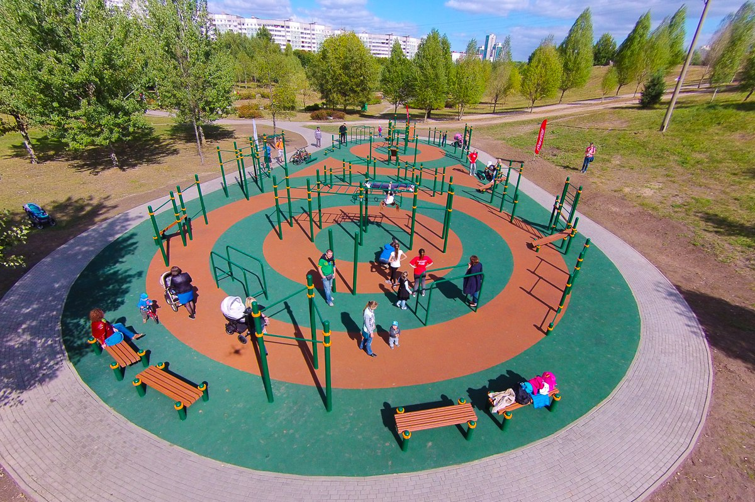

В рамках популяризации спорта, вовлечения молодежи в занятия физической культурой в течение 2015 года проведено 115 соревнований, в которых приняло участие более 20 тыс. человек.

Подготовка спортивного резерва и спортсменов высокого класса в 2015 году осуществлялась в 47 СДЮШОР, 6 ДЮСШ, 6 ГЦОР, 1 МГГУОР, 1 МГШВСМ, в которых под руководством 960 штатных тренеров-преподавателей проходили подготовку порядка 23,0 тыс. спортсменов-учащихся.

На официальных международных соревнованиях (чемпионатах, первенствах, кубках мира и Европы) минчанами завоевано более 180 медалей различного достоинства.

Одним из важных стартов было участие спортсменов-минчан в составе сборной команды Республики Беларусь в **I Европейских играх**, проводимых в период с 12 по 28 июня 2015 г. в г.Баку (Азербайджанская Республика). Сборная команда Республики Беларусь завоевала 43 медали в 14 видах спорта. Свой вклад в успех сборной команды Республики Беларусь внесли 18 столичных спортсменов в девяти видах спорта.

За достигнутые результаты в спорте 147 спортсменам по видам спорта, включенным в программу Олимпийских игр, присвоено звание «Мастер спорта Республики Беларусь», 46 – «Мастер спорта международного класса Республики Беларусь».

*Справочно: в 2015 году столице введены в эксплуатацию следующие объекты:*

*бассейн Белорусского национального технического университета;*

*спортивно-оздоровительный комплекс «Фристайл»;*

*спортивный комплекс футбольного клуба «Минск»;*

*физкультурно-оздоровительный комплекс «Мандарин»;*

*стадион СШ № 55, включающий теннисные корты, футбольное поле, трассу ВМХ.*

Туристические услуги в г. Минске оказывают 620 организаций. Из них въездным туризмом занимается 21 предприятие, приемом и отправкой – 128 предприятий, только отправкой – 471.

Численность организованных туристов, посетивших столицу в 2015 году, составила 76 151 человек. Из них: 77% – граждане России, 2,6% – Латвии, 1,7% – Литвы, 1,3% – Германии и др.

Удельный вес г. Минска в общем объеме экспорта туристических услуг по Республике Беларусь за январь – октябрь 2015 года составил 52,3%.

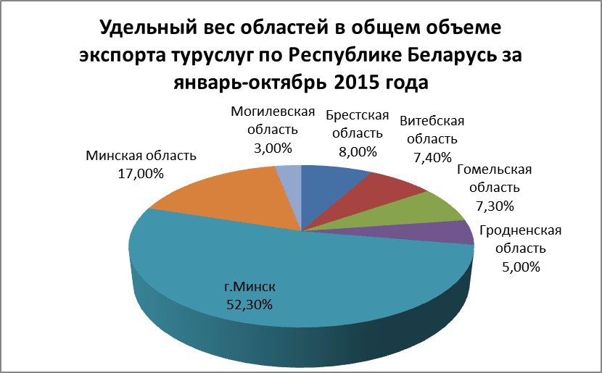

За 2015 год туристический потенциал города был представлен на следующих международных туристических выставках: «EMITT» (Стамбул), «International Mediterranean Tourism Market» (Тель-Авив), «Отдых 2015» (Минск), «ТИБО-2015» (Минск), «EXPO-2015» (Милан), «World Travel Market» (Лондон), «ТУРБИЗНЕС – 2015» (Минск).

**МОЛОДЕЖНАЯ ПОЛИТИКА**

2015 год был объявлен Президентом Республики Беларусь – **Годом молодежи**.

В столице проживает более 524 000 молодых людей. На предприятиях и в организациях города работают более 275 000 человек, обучается в учреждениях высшего образования столицы – более 235 000 человек.

В городе реализуется ряд проектов, направленных на поддержку молодежных инициатив, выявление лидеров из числа студенческой молодежи и привлечение их к решению социально-экономических вопросов жизнедеятельности столицы.

**«Минская смена»** – проект по гражданскому воспитанию студенческой молодежи, суть которого заключается в выявлении наиболее устремленных и одаренных молодых людей, подключение их к механизмам управления городом. Участниками Минской смены стали 208 студентов из различных учреждений высшего образования г. Минска. Разработано более 60 проектов, которые нашли свое применение в различных сферах жизнедеятельности столицы.

Среди наиболее значимых проектов, которые нашли свое применение в г. Минске, стали: «Олимпийское движение – в жизнь подрастающего поколения», «Создание банка данных костного мозга», «Благоустройство и реставрация экологического заказника «Лебяжий», «Привлечение прямых иностранных инвестиций в экономику г. Минска – модернизация инвестиционного атласа», «Имидж Советского района г. Минска. Создание туристического путеводителя района», «Консервация мусоропроводов», «Очистка Чижовского водохранилища», «Реконструкция малофасадных зданий 50-х – 60-х годов постройки на территории г. Минска» и др.

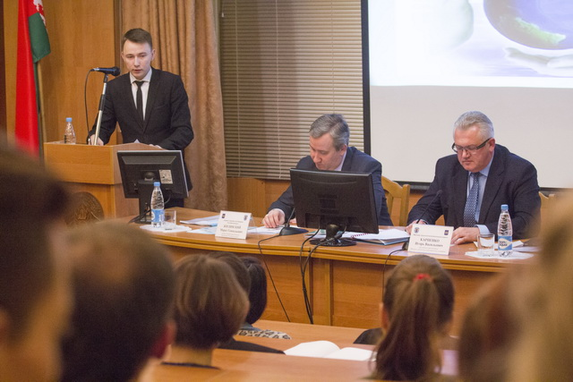

При Минском городском Совете депутатов работает **«Молодежная палата»**, в состав которой входит 55 учащихся, представляющих все районы города Минска. Данный проект способствует выявлению лидеров молодежного движения и содействует гражданско-патриотическому воспитанию и формированию правовой культуры молодежи.

Одним из перспективных и востребованных направлений является **молодежное предпринимательство**. С 2009 года в г. Минске функционирует инкубатор малого предпринимательства КУП «Молодежная социальная служба». Инкубатор создан для оказания эффективной поддержки молодых предпринимателей, начинающим свою деятельность.

В городе налажена и функционирует **система помощи в трудоустройстве молодежи**. В 2015 году деятельность осуществляли 380 студенческих отрядов, а также 188 волонтерских отрядов, в которых работало 10 158 человек. Индивидуально на рабочие места, заявленные нанимателями, было трудоустроено 16 495 человек.

Принято решение о присвоении объекту «Реконструкция комплекса объектов «Стадион Динамо» в г. Минске статуса молодежной стройки. В 2015 году на данном объекте работал сводный белорусско-российско-украинский отряд.

В течение года реализован комплекс мероприятий, посвященных 70-летию Победы в Великой Отечественной войне: акции «Ваша Победа – наша свобода», «Доброе сердце – ветеранам!», «МЫ – НАСЛЕДНИКИ ПОБЕДЫ!», «Пионерский салют ветеранам», «Эстафета: 70 добрых пионерских дел»; военно-спортивные конкурсы для детей и молодежи «Зарница» и «Орленок»; патриотический проект «Мой фильм о войне» и др.

**КУЛЬТУРА**

Город Минск обладает богатейшим историко-культурным, нравственным и интеллектуальным наследием.

В столице работают 84 учреждения культуры коммунальной формы собственности, **10 театров**. Средняя заполняемость залов в театрах за период январь-декабрь 2015 года составила 89%. В 2015 году осуществлена 21 новая театральная постановка. Состоялись гастроли театров в Российской Федерации, Литве, Латвии и в регионах Республики Беларусь, а также Белгосцирка – в Азербайджан, Латвию и Украину. В июне 2015 года введено в эксплуатацию после реконструкции здание **Белорусского республиканского театра юного зрителя** по ул. Энгельса, 26.

В коммунальной собственности города Минска находятся **2 музея**: ГУ «Музей истории города Минска», ГУ «Мемориальный музей-мастерская З.Азгура». В 2015 году музеи города пополнились 863 новыми экспонатами. Музейными учреждениями проведено 64 выставки, 1 108 экскурсий, 86 культурно-просветительных мероприятий. Количество посетителей составило 99 022 человека. В течение 2015 года реализовывался план по развитию ГУ «Музея истории города Минска». Поэтапная реализация этого плана – одна из главных задач в работе музея.

**В клубных учреждениях города** (дворцах, клубах, отделах культурно-массовой работы предприятий, клубах высших учебных заведений) работает 919 клубных формирований (из них для детей 107), участниками которых являются 38 319 человек, в том числе 5 919 детей. 259 коллективов самодеятельного художественного творчества г. Минска имеют почетные звания, из них 118 – звание «народный», 119 – «образцовый», 22 – «заслуженный».

**В детских школах искусств** г. Минска обучается около 10,5 тысяч детей. Каждая музыкальная школа организовывает в среднем 20 концертов в год на ведущих сценических площадках города. В школах работает 26 образцовых и 3 народных коллектива. В январе-июне 2015 года активно осуществлялась концертно-просветительская деятельность, участие в республиканских и международных конкурсах и фестивалях. Организовано проведение мастер-классов, с участием специалистов международного уровня.

В столице – **43 библиотеки**, в том числе 25 публичных и 18 детских, финансирование которых осуществляется из средств бюджета города Минска.

В фонды публичных библиотек столицы, включая детские, поступило 62 703 экземпляра изданий. Читателями библиотек являются 234 512 человек.

Ярким событием в культурной жизни города стал **летний музыкально-туристический сезон и пешеходная зона** на территории Верхнего города. В рамках летнего музыкально-туристического сезона был организован Минский форум уличных театров, джазовые субботы у Ратуши, «Классика у Ратуши», программа «Концерты на бис». Состоялся Республиканский **фестиваль-ярмарка ремесел «Вясновы букет»**, в котором приняли участие более 400 мастеров и ремесленников республики, представляя традиционные виды ремесел – гончарство, резьба по дереву, лозоплетение, соломоплетение, ковка металла, вышивка, ткачество и др.

В 2015 году открылся после реконструкции **«Лошицкий усадебный дом»** – памятник архитектуры конца XVIII – начала XX вв.

2015 год отмечен празднованием **70-й годовщины Победы советского народа в Великой Отечественной войне**. Этому событию приурочен ряд значимых мероприятий.

22 июня 2015 года с участием Главы государства состоялся митинг-реквием «Врата памяти», посвященный торжественному **открытию мемориального комплекса на месте лагеря смерти «Тростенец»**.

В течение года установлены и торжественно открыты:

скульптурная композиция «Боевой путь танкистов Якубовского И.И.» – дополнение к памятнику-бюсту дважды Героя Советского Союза Якубовского И.И.;

мемориальные доски памяти Героев Советского Союза Барданова А.И., Белевича Ф.Н., Жмуровского Д.П., Филимонова А.А.;

мемориальная плита у воинского захоронения № 1144 (Московское шоссе, 9-й км) с нанесением 33 фамилий воинов, выявленных в ходе поисковой работы;

мемориальная плита у братской могилы воинского захоронения № 1137 на кладбище «Восточное» с нанесением 29 фамилий воинов, погибших в 1944 году при освобождении г. Минска;

памятник у братской могилы воинского захоронения № 2553 на кладбище «Чижовское»;

памятный знак на территории Лошицкого усадебно-паркового комплекса, где в годы Великой Отечественной войны размещался Белорусский штаб партизанского движения.

В 2015 году проведено более 400 общегородских мероприятий, посвященным важнейшим знаменательным датам в жизни республики и столицы.

**ПРИРОДНЫЕ РЕСУРСЫ И ОКРУЖАЮЩАЯ СРЕДА**

В 2015 году мониторинг атмосферного воздуха в городе проводили на 12 стационарных станциях. По данным стационарных наблюдений, уровень загрязнения воздуха углерода оксидом, аммиаком и формальдегидом ниже, чем в других областных центрах республики. Общая картина состояния атмосферного воздуха в столице благополучна.

Тенденция изменения среднегодовых концентраций



По сравнению с 2014 годом **уменьшилась доля дней** со среднесуточными концентрациями опасных для здоровья человека твердых частиц. В последние годы прослеживается некоторое снижение уровня загрязнения воздуха азота диоксидом, углерода оксидом и фенолом. Содержание в атмосферном воздухе серы диоксида, свинца, кадмия и бензола сохраняется стабильно низким. Уровень загрязнения воздуха аммиаком за пятилетний период понизился почти на 40%.

Объем добытой (изъятой) в г. Минске воды в 2015 году составил 43,5 млн. м3. В течение 2015 года ежемесячно проводились наблюдения за гидрохимическим режимом рек и водохранилищ. Результаты наблюдений за состоянием поверхностных водных объектов свидетельствуют об относительно благополучном состоянии. В соответствии с современными подходами к оценке состояния водных объектов Республики Беларусь, применяемыми с июля 2014 года, гидрохимический статус р. Свислочь на всем ее протяжении в пределах г. Минска оценивается как «хороший».

В Минске находится **4 особо охраняемые природные территории республиканского значения:** два памятника природы республиканского значения – Центральный ботанический сад НАН Беларуси и «Парк камней», республиканские биологические заказники «Лебяжий» и «Стиклево». Общая площадь особо охраняемых природных территорий составляет 571,7 га.

В период с 19 по 22 мая 2015 года в столице прошел **13-й Республиканский экологический форум** – самое масштабное событие страны в сфере экологии и охраны окружающей среды. Форум впервые прошел в белорусской столице, его участниками стали руководители профильных ведомств и ведущие специалисты в области экологии из стран СНГ и дальнего зарубежья, представители ведущих международных организаций, а также делегации из всех областей Беларуси. В рамках форума было проведено пленарное заседание «Экологизация экономики Республики Беларусь», ряд тематических секций, а также Международная специализированная выставка «Зеленый Дом», участниками которой стали более 100 белорусских и зарубежных компаний, деятельность которых связана с экологией.

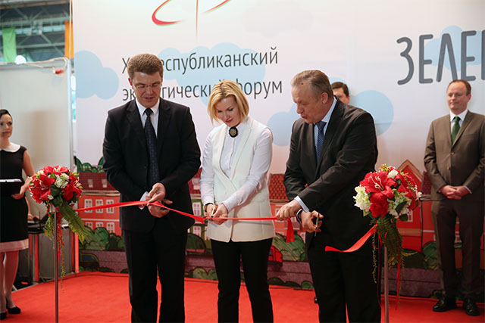

В 2015 году введены в эксплуатацию здания и сооружения биологической очистки Минской очистной станции по проекту «Канализационные очистные сооружения г. Минска», а также продолжены работы по увеличению доли подземной воды в общем объеме питьевых вод, подаваемых населению города.

**ИДЕОЛОГИЧЕСКАЯ РАБОТА**

Ключевое место в организации идеологической работы отводится идеологическому сопровождению социально-экономического развития столицы, осуществлению взаимодействия органов государственного управления с общественностью, вовлечению населения в решение общественно значимых задач, привлечению минчан к реализации программы социально-экономического развития города Минска.

Активное участие в реализации планов по социально-экономическому развитию города **принимают конструктивные общественные организации и политические партии.**

В городе Минске зарегистрировано 621 общественное объединение и 137 организационных структур политических партий, принимающих активное участие во всех основных мероприятиях, организуемых государственными органами на территории столицы. Создан и функционирует Минский городской координационный совет общественных объединений и политических партий, на заседаниях которого рассматриваются организационные вопросы их участия в значимых общественно-политических и культурно-массовых мероприятиях, акциях по наведению порядка.

Самыми массовыми и влиятельными общественными объединениями являются: Минская городская организация РОО «Белая Русь» насчитывает 30 608 членов и представлена 9 районными и 1086 первичными организациями; Минская городская организация ОО «Белорусский республиканский союз молодежи» – 118 553 члена в 1384 первичных организациях; Минское городское объединение профсоюзов – 719 514 человек в 2619 первичных структурах.

**Активизирована работа советов общественных пунктов охраны правопорядка** по профилактике правонарушений, семейного неблагополучия, укреплению общественного порядка.

В 2015 году проведено 1 403 заседания советов, рассмотрено 4 595 персональных дел граждан, склонных к противоправному поведению, из них 2 459 (54% от общего количества) – за нарушение антиалкогольного законодательства, посещено по месту жительства 2 127 семьи и отдельных граждан, требующих профилактического воздействия.

Значимый вклад в развитие общественной инициативы граждан оказывают **комитеты территориального общественного самоуправления** (далее – КТОС). В столице действует 131 КТОС. Члены КТОС принимают активное участие в организации и проведении субботников, праздников дворов, в подготовке дворовых территорий к осенне-зимнему периоду, а также в закупке и установке нового игрового оборудования на детских площадках во дворах и др.

В работе КТОС участвуют депутаты Палаты представителей Национального собрания Республики Беларусь, Мингорсовета.

Данные общественные формирования принимают активное участие в реализации Плана действий по наведению порядка и обустройству территории г.Минска. Ими организованы субботники на 405 площадках столицы с общим числом задействованных более 19 000 человек.

*Справочно: в 2015 году силами КТОС № 46 Партизанского района г. Минска посредством информирования населения (сбор средств) и привлечения активистов осуществлена закупка нового игрового оборудования для детской площадки по ул. Стахановской, 41: качели 1 шт. – 4 613 400 руб., качалка-балансир «Самолёт» – 7 159 968 руб., барабан «Павлин» – 5 319 960 руб., скамейки 2 шт. – 1 900 000 руб. (доставка 300 000 рублей).*

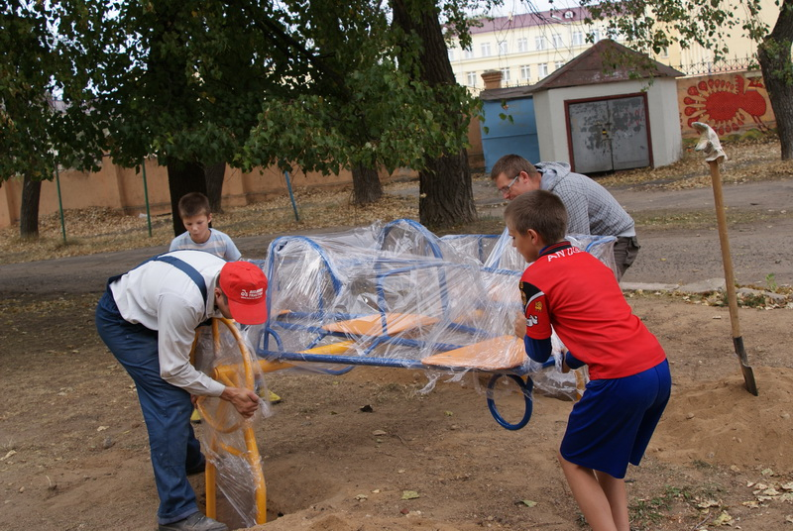

Одним из основных направлений идеологической работы является **информирование населения** по актуальным вопросам внутренней и внешней политики государства, социально-экономического развития республики и города Минска, формирование позитивного отношения к деятельности органов власти, а также изучение наиболее волнующих население проблем.

Важной формой информирования являются **встречи руководства Мингорисполкома, его структурных подразделений, администраций районов в трудовых коллективах организаций г. Минска и с населением по месту жительства.**

За 2015 год руководством Минского горисполкома, его структурных подразделений и администраций районов проведено 1 786 встреч, из них 1 147 – в трудовых коллективах, 639 – с населением по месту жительства, в том числе 163 – с проживающими в общежитиях. В данных встречах приняли участие свыше 95 тыс. человек.

К работе с населением привлекаются **депутаты Палаты представителей Национального собрания Республики Беларусь и Минского городского Совета депутатов**. За данный период они провели 1 138 встреч, из них 628 – в трудовых коллективах, 510 – с населением по месту жительства, в том числе 32 – с проживающими в общежитиях. В данных мероприятиях приняли участие свыше 60 тыс. человек.

Информационно-пропагандистскими группами, созданными на предприятиях и в организациях города, проведено 24 875 встреч, из них 23 050 встреч – в трудовых коллективах, 1 825 – с проживающими в подведомственных общежитиях.

Разъяснительной работой, проводимой информационно-пропагандистскими группами всех уровней, в течение 2015 года охвачено более 1 млн. 200 тыс. человек, состоялось свыше 27 тыс. встреч в трудовых коллективах и с населением по месту жительства.

В столице организована **информационно-разъяснительная работа со студенческой и учащейся молодежью**. В течение года членами республиканских, городских и районных информационно-пропагандистских групп проведено 40 встреч со студентами и профессорско-преподавательским составом ВУЗов столицы, в ходе которых изучалась общественно-политическая ситуация в коллективах, разъяснялись основные направления реализации государственной молодежной политики.

На встречах граждане проявляют активность и интерес к поднятым проблемам, о чем свидетельствует число поступивших в ходе встреч вопросов и обращений (за 2015 г. – 6353 вопроса). Необходимо отметить, что большинство обращений не относится к разряду жалоб, а требуют разъяснения. В 2015 году в ходе встреч разрешено 88%.

Для оперативного разъяснения актуальных вопросов развития г. Минска проводится постоянно действующий городской семинар для заместителей руководителей предприятий и организаций по идеологической работе **«Идеологическое обеспечение социально-экономического развития города Минска»**. Для участия в городских семинарах привлекаются руководители республиканских органов управления, структурных подразделений Минского горисполкома и служб столицы, медицинские работники и др. Всего в 2015 году состоялось 9 семинаров, в которых приняли участие более 2,7 тысяч человек.

Информирование населения по актуальным вопросам социально-экономического развития осуществляется в средствах массовой информации: информационное агентство «Минск-Новости» (газеты «Минский курьер», «Вечерний Минск», радио «Минск»), столичный информационный канал «Минск ТВ» ОАО «Минские телевизионные информационные сети», СТВ, а также на Интернет-портале Мингорисполкома (minsk.gov.by).

Проводимая идеологическая работа способствует сохранению стабильности общественно-политической ситуации в городе Минске.

**РЕЛИГИЯ И НАЦИОНАЛЬНОСТИ**

Ситуация в сфере межнациональных отношений в г. Минске отмечается **положительной стабильностью**, что выражается в отсутствии каких-либо конфликтов на этнической основе и является закономерным результатом проводимой Мингорисполкомом, администрациями районов политики конструктивного взаимодействия с общественными объединениями граждан, поддержания межнационального мира и согласия, обеспечения оптимальных условий и возможностей для реализации прав граждан Республики Беларусь – представителей различных национальностей – на сохранение историко-культурного наследия своего народа.

На 01.01.2016 в столице действует 151 религиозная община, представляющая 22 конфессии. Наибольшее количество составляют православные общины – 45, многие из которых насчитывают по 3-5 тыс. прихожан, 21 община представляет римско-католическую церковь, 18 – евангельских христиан баптистов, 23 – христиан веры евангельской, 6 – Христиан Адвентистов Седьмого Дня, 6 – иудеев, 9 – христиан полного евангелия, 3 – мусульман.

На территории города также располагаются административные структуры 18 республиканских религиозных управленческих центров, 6 братств и сестричеств, 21 миссия, один православный и один католический монастырь, 9 учебных религиозных институтов и колледжей, всего 202 организации.

В Минске насчитывается 49 культовых зданий. Продолжается строительство 23 православных культовых комплексов и церквей, 10 римско-католических комплексов, Дома престарелых христианами-баптистами в микрорайоне Сухарево-3 по ул. Горецкого, церкви христиан веры евангельской «Вифания» и мечети по ул. Грибоедова.

**Знаковыми событиями религиозной жизни** столицы стали официальный визит Патриарха Московского и всея Руси Кирилла в Республику Беларусь по случаю 1000-летия преставления святого равноапостольного князя Владимира, открытие Духовно-образовательного центра Белорусской Православной Церкви и памятного знака «Яўленне Iконы Божай Мацi на рацэ Свiслач у 1500 годзе» и др.

По состоянию на 01.01.2016 в столице проживают представители 140 национальностей, работают 58 общественных национально-культурных объединений, в том числе 26, зарегистрированные главным управлением юстиции Мингорисполкома.

Для координации взаимодействия местных органов государственного управления с общественными национально-культурными объединениями, решения насущных вопросов межнациональных отношений, эффективной организации совместных мероприятий национальных общностей создан и плодотворно работает совет руководителей общественных национально-культурных объединений при отделе по делам религий и национальностей Мингорисполкома.

*Издание рассчитано на работников идеологической вертикали, членов информационно-пропагандистских групп, руководителей общественных объединений.*

*Сборник подготовлен главным управлением идеологической работы, культуры и по делам молодежи по материалам, предоставленным структурными подразделениями Мингорисполкома.*